**OBSERVACIÓN DE CONQUISTADORES Y SU INTERACÍON.**

Es muy interesante cuando nos ponemos a pensar en la gran importancia de la relación entre el personal directivo de un club y, en este caso, los aventureros del mismo. Los integrantes del club de aventureros son niños que oscilan entre los 4 – 9 años de edad.

La primera infancia, específicamente, es la etapa del ciclo vital en la que se establecen las bases para el desarrollo cognitivo, emocional y social del ser humano. Va desde el nacimiento hasta la finalización de los seis años de edad y, como bien, sabemos, es necesario que empecemos a ser conscientes del modelo a seguir que está siendo el personal directivo para que los niños tengan una buena referencia en cuando a una conducta cristiana que exalte el nombre de Dios.

**METAS PROPUESTAS EN FAVOR DE LOS NIÑOS.**

* Lograr, por medio del relacionamiento entre clubes, que los niños y jóvenes creen vínculos basados en la confianza, el respeto y el amor entre personas que compartan su misma filosofía de vida y sean de apoyo mutuo.
* Cultivar por medio de los clubes y en trabajo familiar la relación personal que cada niño y adolescente debe tener con Cristo.
* Dictar seminarios donde se les brinde información a los niños acerca de temas pertinentes de acuerdo con su edad (espiritualidad, salud mental, abuso sexual, sexualidad, noviazgo, música, etc.)

**RESPONSABILIDADES EN MI VIDA.**

* Ser una mejor persona y retarme a superarme cada día.
* Buscar el crecimiento constante en aspectos espirituales, sociales, físicos, mentales e intelectuales.
* Estar bien con Dios, las demás personas y conmigo misma.

FIRMA: __________________________________________

**SEMANA DE MAYORDOMÍA INFANTIL.**

**Fecha:** 22-28 de mayo.

**Lugar:** Iglesia Centro de Investigación Bíblica.

**Nombre del evento:** Olimpiadas de la Fe.

**Descripción:** La Semana de Mayordomía Olimpiadas de la Fe se realizó en la Iglesia Centro de Investigación Bíblica del día 22 al 28 de mayo del presente año. Esta semana estuvo a cargo del Ministerio Infantil y se le dio participación a los aventureros y consejeros del Club Emmanuel a través de la realización de actividades como servicio de canto, predicación y dirección de la programación.

Cada noche se realizaba el desarrollo de la cartilla Mayordomos de Jesús volumen II, donde todos los niños de nuestra iglesia incluyendo los niños de nuestro club participaron activamente realizando cada una de las actividades durante toda la semana.

**Domingo:** Corriendo por la Fe. - **Lunes:** superando los Obstáculos.

**Martes:** Amigos en la Carrera. - **Miércoles:** La Mirada en el Premio.

**Jueves:** Premio por tu Compromiso. - **Viernes:** Premio por tu Responsabilidad.

**Sábado:** Premio por tu Fidelidad.

**Observaciones:** Creo que semanas como estas son maravillosas porque incentivan a los niños de nuestras iglesias a nivel mundial a ser mayordomos de Cristo. De igual manera la fe por Jesús se va desarrollando en sus vidas y sus familias se pueden unir más en eventos como estos.

FIRMA: __________________________________________

**DESARROLLO DE ESPECIALIDADES.**

**Fecha:** Enero – Agosto del 2023.

**Nombre de las especialidades:**  Amigos de los animales, mis amigos de la comunidad y ayudantes de la familia.

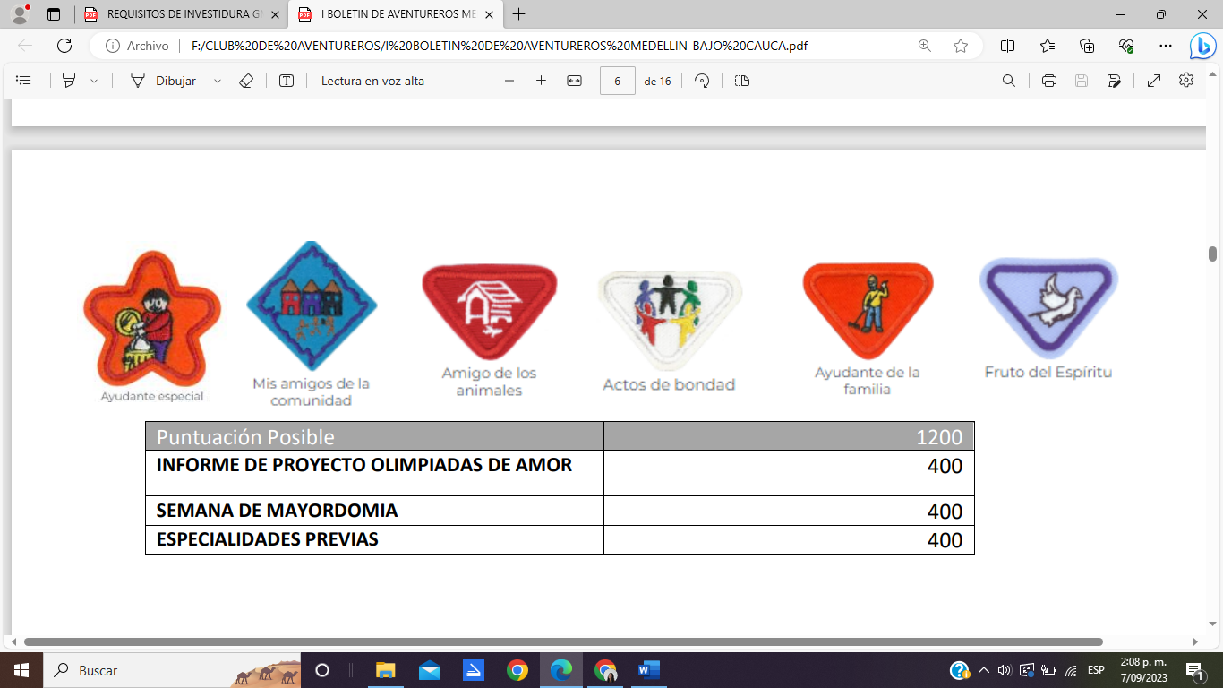

**Lugar:** Jardín Botánico Medellín y Mirador El Cielo.

**Tamaño del grupo:** 9 aventureros.

**Observaciones:**

Cuando se van a hacer actividades como estas que implican muchísima responsabilidad por parte de los papas, del personal directivo del club y de la iglesia, primeramente, se hace necesario pasar el permiso por la junta de iglesia para determinar que todo este en orden y con sus respectivos seguros.

Otro punto que resalto de esta actividad para realizar las especialidades que en este caso fueron requisitos previos para el Campamento, el en espacio con el que cuentan los niños, las familias y el personal directivo para pasar tiempo de calidad, divertirse, confraternizar y aprender mucho más.

FIRMA: __________________________________________

**PLANEACIÓN DE CAMPAMENTOS CLUB EMMANUEL.**

**Fecha:** 12- 16 octubre 2022.

**Lugar:** Parque Acuático Kanaloa.

**Nombre del evento:** Todo por fe.

**Descripción:** Las actividades de pre- campamento para el año 2022 empezaron en enero de ese mismo año, nos reunimos como directiva de club de aventureros y planeamos las actividades generales e importantes que teníamos durante todo el año, esto es, reuniones, especialidades, avance de cartillas, entrega de cartillas, investiduras, actividades recreativas, actividades de recolección de fondos, etc.

**Cronograma de actividades:**



FIRMA: __________________________________________